План-конспект занятия
педагога дополнительного образования
Таболин Сергей Альбертович
Объединение – Подвижные игры.
Программа – Подвижные игры.
Группы – 02-49.02-50.
Дата проведения: - 15.12.2023.
Время проведения:16:00.17:40.
Тема занятия: «Игры с прыжками. Комплекс ОРУ. Игра «Салка на одной ноге». Игра «Кто первый?».
Цель занятия: Развитие координации движений.
Рекомендуемый комплекс упражнений:
Разминка
- упражнения для головы: наклоны крестом, круговое вращение, повороты;
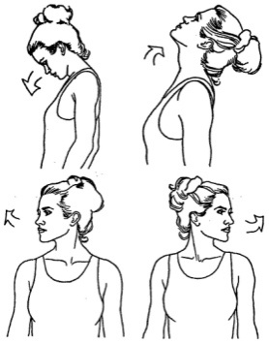
-

упражнения для плеч: поднимание-опускание, вращение;
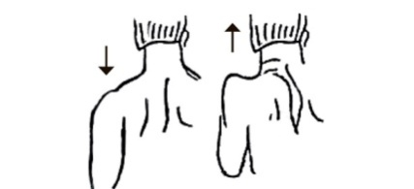
- упражнения для рук: вращение кистями, предплечьями, всей рукой;
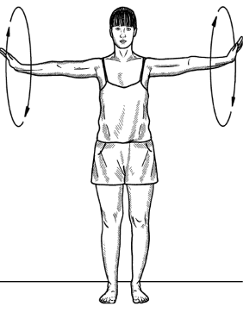
- упражнения для корпуса: наклоны вперед-назад, в сторону;
Основная часть:
Изучите дома командные игры, чтобы на занятии проиграть командой:
«Салки на одной ноге»
Ход игры: Дети-зайцы прячутся за кустами и деревьями. В стороне за кустом находится волк. Зайцы выбегают на полянку, прыгают, щиплют травку, резвятся. По сигналу: «Волк идет!» — зайцы убегают и прячутся за кусты, под деревьями. Волк пытается догнать их. В игре можно использовать небольшой текст:
Зайки скачут: скок, скок, скок, на зеленый на лужок.
Травку щиплют, кушают, осторожно слушают, не идет ли волк?
Дети выполняют эти действия. Появляется волк и начинает ловить зайцев.
«Кто первый?».
Цель: упражнять детей выполнять прыжки на двух ногах с продвижением вперед, перепрыгивание через лежащий на полу шнур.
Ход игры: На одной стороне зала на полу лежит шнур – это «болотце». Дети – «лягушки – попрыгушки» становятся в одну шеренгу на исходную линию. Вот лягушки по дорожке скачут, вытянувши ножки, ква-ква, ква-ква-ква, скачут вытянувши ножки.
В соответствии с ритмом дети выполняют прыжки на двух ногах, продвигаясь вперед (примерно 16 прыжков) до «болотца» и прыгают через шнур, произнося: «Плюх!». После паузы игровое упражнение повторяется.
«Кролики»
Цель: упражнять детей выполнять прыжки с продвижением вперед и подлезание под стул.
Ход игры: полукругом расставлены стулья, сиденьями внутрь полукруга, - это клетки кроликов. На противоположной стороне – дом сторожа. Посередине – лужайка. Два – три человека встают сзади стульев, присаживаются на корточки – кролики сидят в клетках. Сторож подходит к клеткам и выпускает кроликов на лужок: ребята один за другим проползают под стулом, а затем прыгают, продвигаясь вперед по всей лужайке. По сигналу «Бегите в клетки!» возвращаются на свои места, снова проползая под стульями.
Рекомендации. дети, проползая под стулом, не должны задевать его спиной. Вместо стульев можно использовать дуги для подлезания или палки, рейки, положенные на сиденья стульев.
Комплекс ОРУ.
Выпрыгивания с места 10 раз. Приседания 3 по 15.Отжимания волной 10 раз.

Домашнее задание:
Изучить правила игры «Лягушки-попрыгушки».
Обратная связь:
Фото самостоятельного выполнения задания отправлять на электронную почту metodistduz@mail.ru для педагога Таболина С.А.
(ФИО)

